Sindaco Russo, a che gioco giochiamo?
Era già evidente dalla sua campagna elettorale, durata un lunghissimo lasso di tempo, che Lei non era minimamente interessato né a me, né alle mie idee.
Idee peraltro ampiamente disponibili online. Un approfondimento? No, niente.
Non mi sono certamente offeso per questo. Anche i suoi predecessori non hanno messo in pratica nessuna delle mie ipotesi progettuali. Ma, tutti, almeno le hanno ascoltate.
Quando Lei è stato eletto ho quindi giudicato inutile contattarla. E’ stato Lei a chiedermi un incontro “per conoscermi” in occasione del lab su Palazzo Santa Chiara il 30 settembre.
Ci siamo incontrati il 10 ottobre 2022, abbiamo parlato di diverse mie passate proposte.
Le ho parlato della sostanziale inutilità di questa Aurelia bis, in costruzione, il cui nome proprio è “connessione porto-autostrada”, ma che “manca” proprio del tratto più importante “la connessione col porto”! Una strada che va fuori tiro: in cima a corso Ricci, invece che in porto!
Le ho illustrato quanto i costi di realizzare, eventualmente, l’uscita dell’Aurelia bis a Margonara, di rifare il casello di Albisola, di realizzare il canale scolmatore del rio Basco fossero maggiori della realizzazione del casello Albamare, notevolmente più funzionale, potendo convogliare traffico da levante e da ponente su centro, ospedale e porto.
Specialmente poi col tunnel Miramare-porto il problema traffico traffico avrebbe avuto una soluzione ottimale.
Le ho anche illustrato la totale assurdità dell’altra opera “Aurelia bis da corso Ricci a Legino”. Lei mi disse che era sorpassata. Null’altro!
Il progetto l’ho poi trovato io sul sito della Port Authority: da corso Ricci alla zona PAIP, proseguendo poi per la strada interquartieri. Bruttissima idea………ma se non ci passa quasi nessuno…..allora può andare bene!
Abbiamo anche parlato di viabilità di Villapiana, ascensore Aurelia-ospedale, ed altro.
Lei mi chiese se il casello Albamare poteva essere direttamente connesso all’ospedale di Savona. La risposta è stata sì: non avevo le slides in proposito. Gliele ho presentate il 31 ottobre 2022.
In tutte due gli incontri Lei non ha espresso nessun tipo di valutazione sulle mie proposte! Nulla!
Il 18 ottobre 2022 Lei e l’assessore Becco avete presentato “città a misura di pedone con sempre meno traffico e più mezzi pubblici”.
“Com’e’ nostra abitudine lavoreremo a step, a gradini”, con “la collaborazione degli istituti scolastici”! Eliminazione parcheggio in via Manzoni, eliminazione parcheggio piazza Mameli,…. Successivamente verrà affidato uno studio a tecnici del settore.
Solo nel 2023 sarà affidato lo studio di un PUMT “prima” di chiudere via Paleocapa.
Obbrobrio tecnico! Prima si fa e poi si fa mettere in bella copia da “tecnici del settore”!
Vorrei ricordare (al lettore) che da decenni esistono simulatori del traffico che permettono molto velocemente di valutare l’influenza di qualsiasi azione sul traffico: semafori, rotatorie, parcheggi, chiusura di strade, cambio a zona 30, ecc ecc.
Non c’è bisogno di “sperimentare a braccio” sulla pelle del cittadino. Prima si “progetta”, si “simula”, anzi si “progetta-simulando tutti attorno ad un tavolo” e si vede “subito” il risultato, si modifica finchè si raggiunge una soluzione ragionevole.
Ma questo metodo, vecchio di decenni, sembra fantascienza per questa giunta! …..si appoggia alle scuole cittadine!
Il 19 ottobre 2022 Luciano Pasquale lancia la “vertenza Savona” una pressione da mettere in campo sotto forma di protocollo condiviso dagli attori istituzionali, economici, e sociali per superare la carenza infrastrutturale.
Luciano Pasquale era presente alla mia prima presentazione in comune del “casello Albamare” assieme al Sindaco Berruti e tanti altri! 2007!
Solo ora si accorge del “problema infrastrutture? Buongiorno signor Pasquale!
Il Sindaco Russo ed altri Sindaci del comprensorio sollecitano alla Regione il completamento dell’Aurelia bis in costruzione Albisola-Savona ( opera necessaria), ma anche la progettazione e costruzione dell’Aurelia bis tra corso Ricci ed il casello di Savona Vado (opera ancora più inutile del pezzo in costruzione!), l’uscita dell’Aurelia bis a Margonara, il rifacimento del casello di Albisola e conseguente necessità di realizzare lo scolmatore del rio Basco, opere da cancellare e non da sollecitare!:
tutte le opere addizionale all’Aurelia bis a levante costano care e servono il territorio molto male!
Il casello Albamare costa meno e serve meglio il territorio, sia a levante che a ponente, inoltre col tunnel sottoporto risolve nella miglior maniera la connessione porto-autostrade che l’Aurelia bis neppure contempla.
Da Ruggeri in avanti tutti i Sindaci di Savona, ed a ruota quelli di Albisola, sostengono questa Aurelia bis ovvero “connessione porto-autostrada” che il porto non lo connette per niente!
Ma chi governa queste decisioni? C’è un “ragionamento” sul confrontare tutte le scelte possibili e scegliere la migliore? No, prima si sceglie, poi vedremo cosa sapranno fare i progettisti! Assurdo!

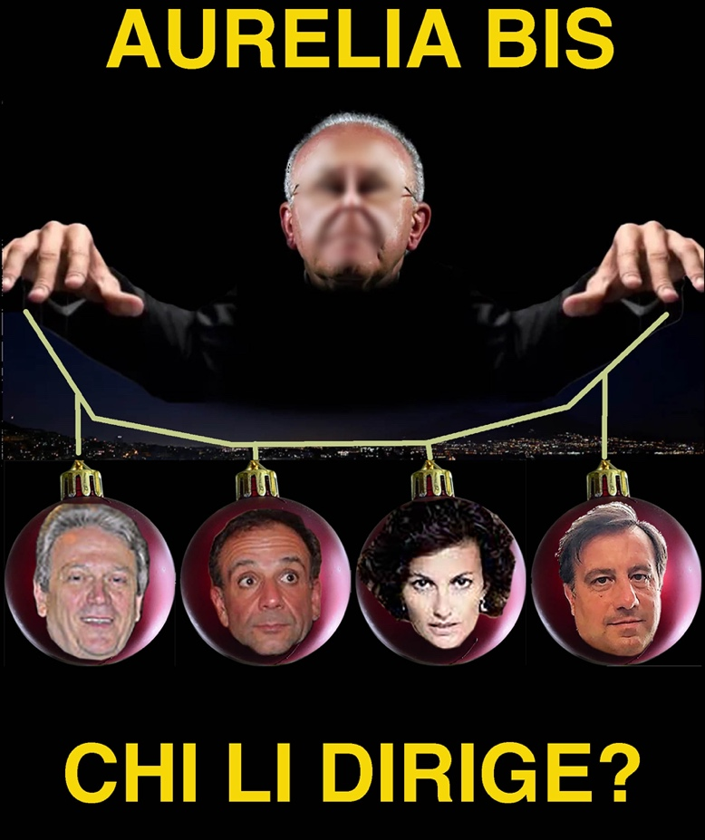

Facciamo un passo avanti.
2 gennaio 2023 (da notizie di stampa):
Tunnel portuale tra la darsena alti fondali ed il casello dell’autostrada di Zinola verrà inserito tra le grandi infrastrutture del piano della Regione.
Ma “che cosa inseriscono” se non c’è neppure una studio di fattibilità!
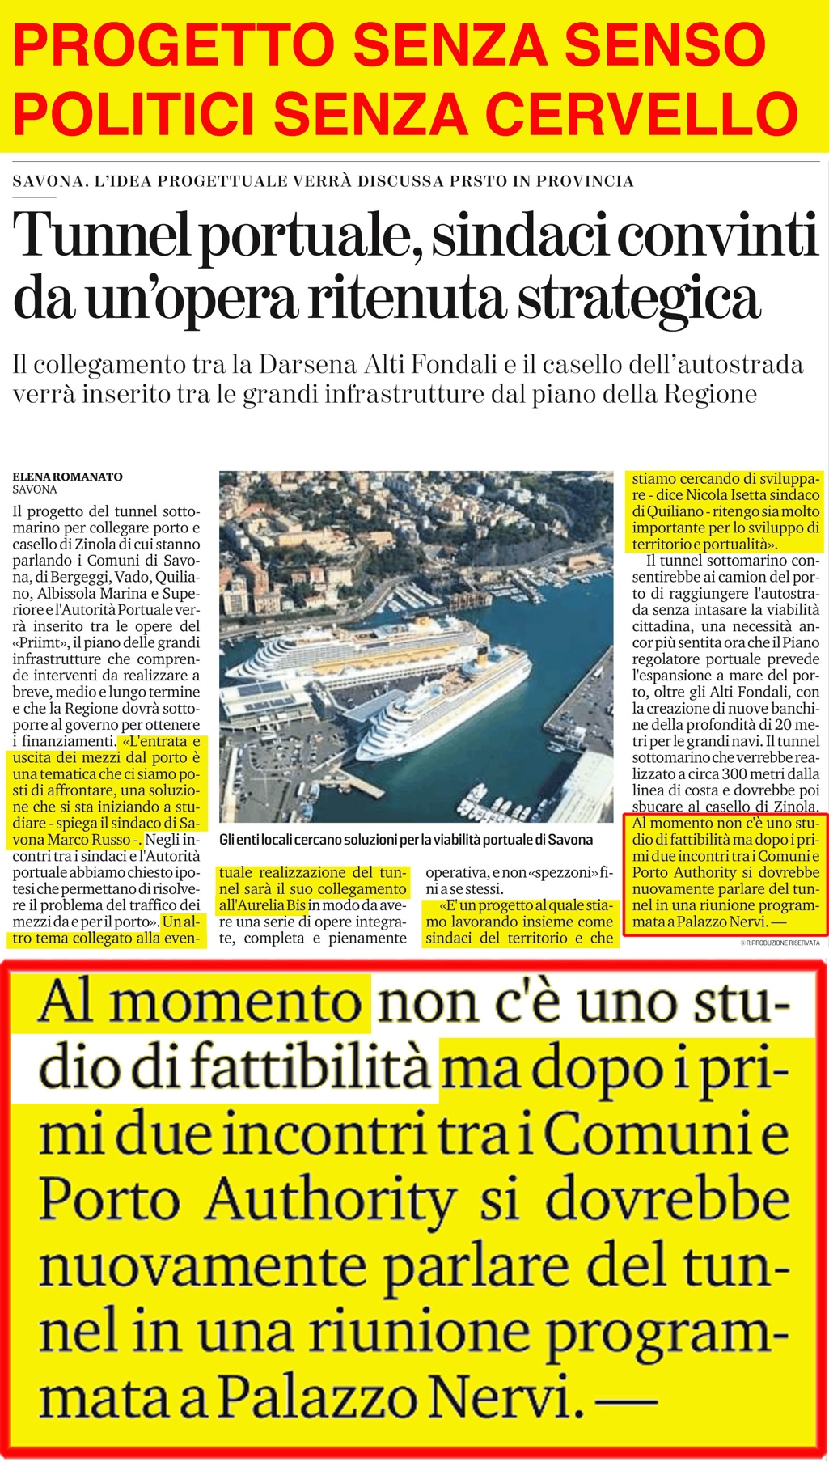
Ipotesi di tracciato fatta da Paolo Forzano:

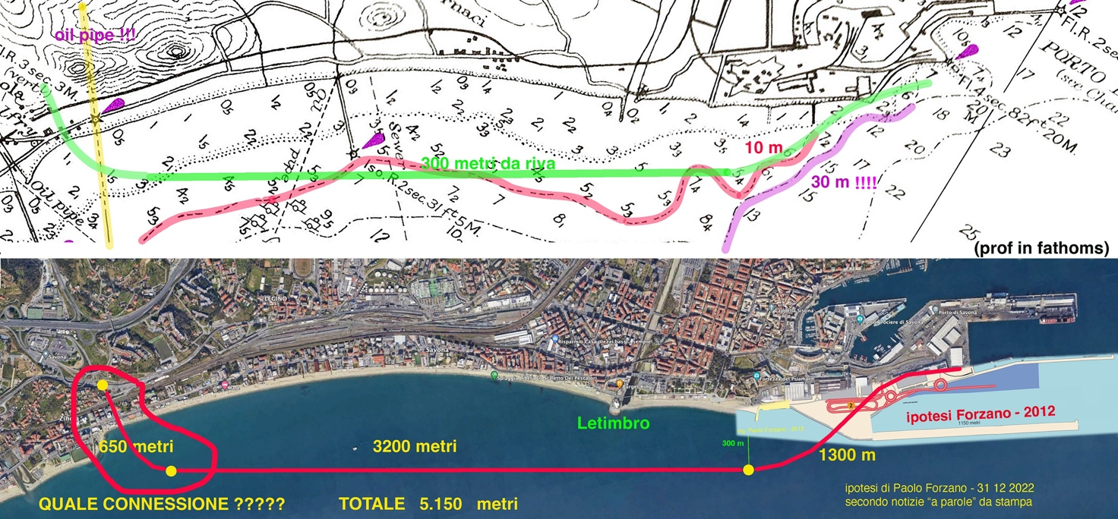

Un altro tema sarà il suo collegamento all’Aurelia bis! Collegano “il concetto tunnel” (perché non essendoci uno studio di fattibilità è solo un concetto) con “un altro concetto” (perchè dell’Aurelia bis a ponente non esiste neppure uno studio di fattibilità, solo uno schema della Port Authority!).
Progettano concetti!
Chi?
La port Authority progetta “concetti” che poi passa ai Sindaci del comprensorio portuale Bergeggi, Vado Ligure, Quiliano, Savona, Albissola Marina, Albisola Superiore che giudicano strategica.
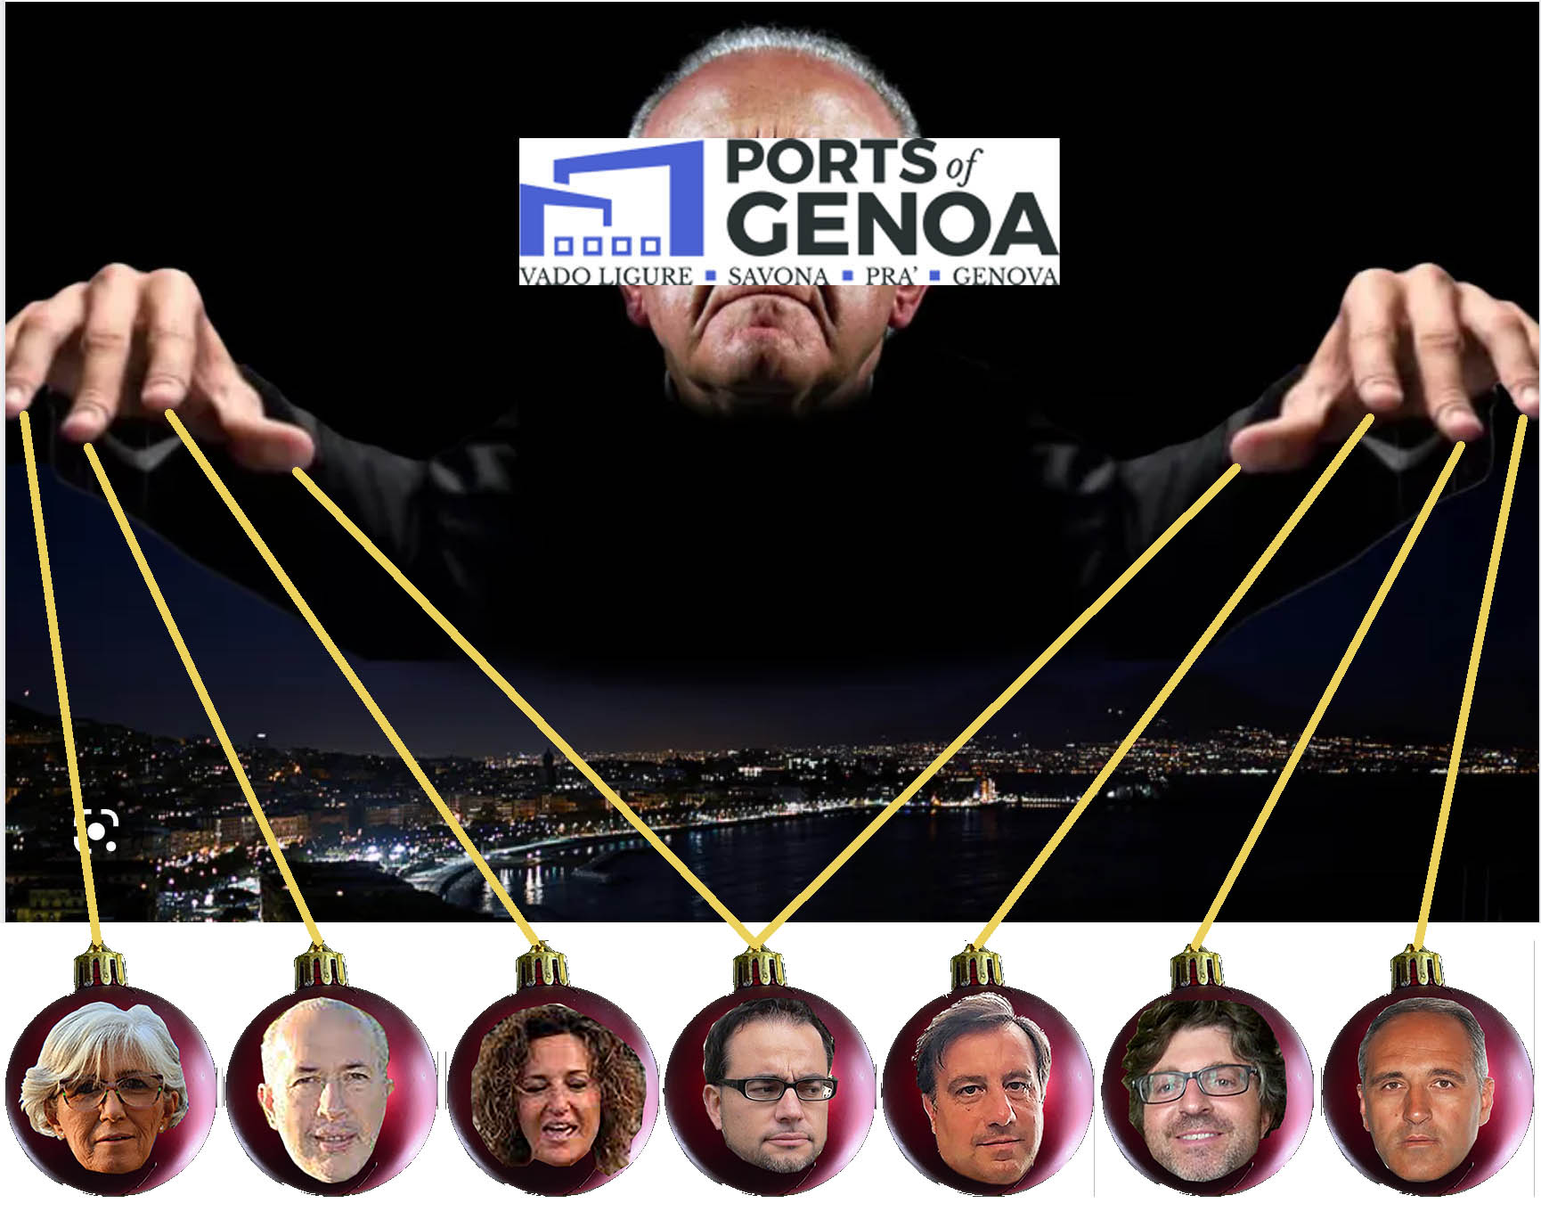
Addirittura Isetta, Sindaco di Quiliano, afferma:
“E’ un progetto al quale stiamo lavorando insieme come Sindaci del territorio e che stiamo cercando di sviluppare, ritengo sia molto importante per lo sviluppo di territorio e portualità”, forse non sa che la UE sollecitava già 40 anni fa un collegamento porto-autostrada!
Il Sindaco Russo invece afferma:
“L’entrata e l’uscita dei mezzi dal porto è una tematica che ci siamo posti di affrontare, una soluzione che si sta iniziando a studiare”. Il risveglio? Possiamo dire? Anche Russo dove ha vissuto nel recente passato?
Due incontri già fatti sul tema, il prossimo in provincia. Che “fumo” ne uscirà?

A SPANNE.
stima del tunnel sottoportuale di Genova (3,5 km+3,5 km) nel 2020 550 milioni € = 78,6 milioni/km
stima tunnel porto alti fondali – casello Savona-Vado: 5,15 km * 78,6 = 405 milioni €
A SPANNE.
Casello Albamare stima costo = 150 milioni €
Tunnel sottoporto 1,168 km * 78,6 = 91,8 milioni €
------------------------------------------------------------------------------------------- 241,80 milioni €
QUAL’E’ L’OBIETTIVO? Spendere tanto / dare un servizio efficace alla città?

NOTA BENE

tunnel porto alti fondali – casello Savona-Vado serve SOLO il traffico portuale
Casello Albamare serve il traffico portuale , centro città, ospedale

Tanto per un ripasso (non concetti……ma progetti):
